**辽宁大厦周边地图及参考抵达方式**

一、辽宁大厦相关情况

地址：辽宁省沈阳市皇姑区黄河南大街105号

宾馆总机：024-86081166

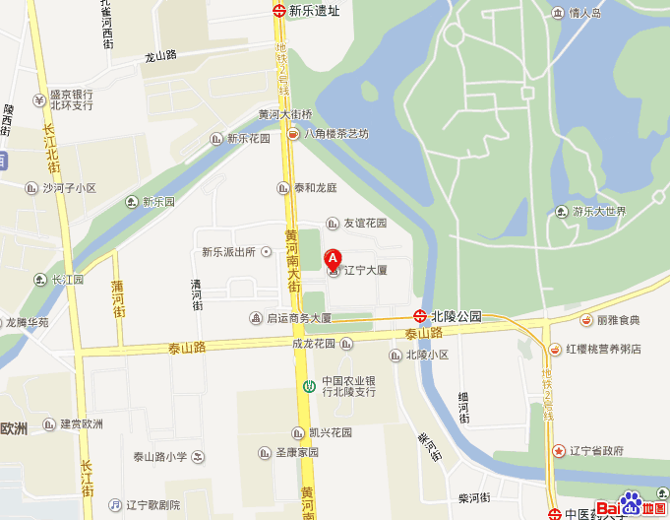

二、参考抵达方式

沈阳北站出发：乘地铁2号线到北陵公园站下车，或乘217路公交车到辽宁大厦站下车。

沈阳站出发：乘地铁1号线在青年大街站换乘地铁2号线到北陵公园站下车，或乘232路公交车到辽宁大厦站下车。

桃仙机场出发：乘机场大把到马路湾换乘138路公交车到辽宁大厦站下车。